Yorick LE MOING Rapport d’activités Groupe : 6

Ce projet est un jeux de type “Blocus”.
Le terrain de jeux est une grille de taille 3x3 à 9x9 choisie en debut de partie, le but du jeu est de faire en sorte que l’adversaire ne puisse plus bouger son joueur, on peut jouer a deux ou seul contre un robot.
Les joueur joue a tour de role, un tour est diviser en deux partie:
_d’abord le joueur place son pion dans une case adjacente (diagonale comprise).
_Ensuite, le joueur choisit une case a bloquer dans toute la grille, qui ne sera plus accessible par n’importe quel joueur
.
Et ainsi de suite, jusqu’a qu’un joueur ne puisse plus bouger.
A la fin de la partie, le gagnant est affiché et deux choix nous sont proposé soit recommencer une partie ou quitter le jeu.

Description de fonctionalité:

Au début du programme, les paramétres de jeu nous sont demandés.
Par default, le nombre de joueur est de 1 et taille de la grille est de 3.
Le choix voulu est représenter avec la couleur orange.
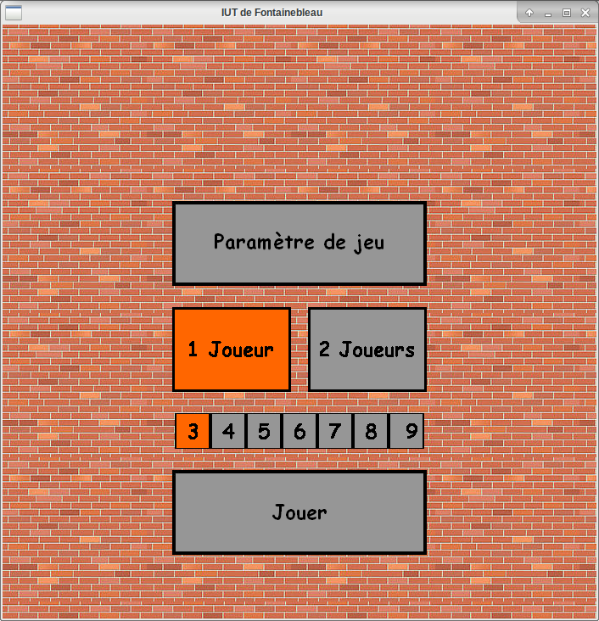
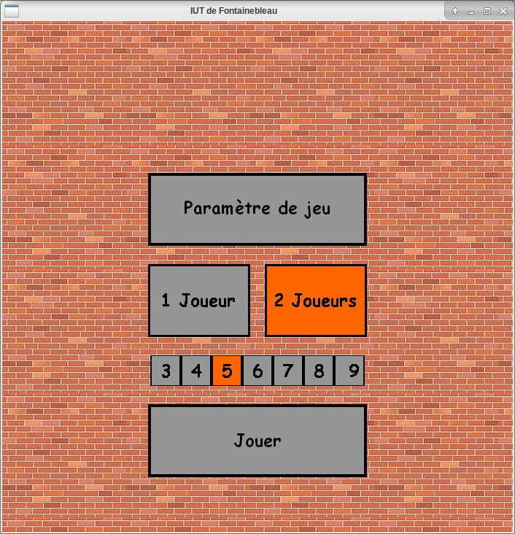

Paramètre: ici: 1 joueur et une grille de 3x3 ici: 2 joueurs et une grille de 5x5

Pour valider les paramètre, il faut cliqué sur jouer.

Ensuite, on le terrain de jeu est afficher (la taille de la grille varie selon les paramètre) et le jeu commence.
Le joueur 1 est le carré bleu et le joueur 2 est le carré rouge, ils sont placés aux extrémités en debut de partie.
C’est le joueur 1 (bleu) qui commence la partie.
Si il n’y a qu’un joueur, le robot est le joueur 1 (bleu).

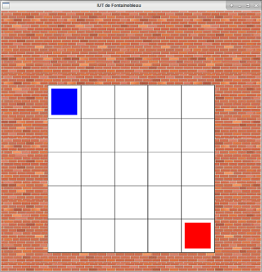

Début de la partie

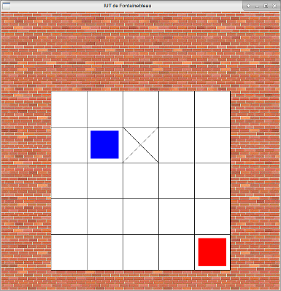
Au cours de la partie, un joueur peut se deplacer que dans les case adjacente,
puis condamner une case aux choix.

Dans l’image, le joueur 1 a deplacé son pion et
condamner une case, c’est donc au joueur 2 de jouer.

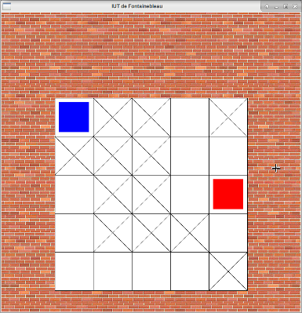
Les joueurs alternent leurs tour de jeu jusqu’à qu’un des joueur ne puisse plus deplacer son pion.

Le joueur 1 est bloquer, le joueur 2 a gagner.

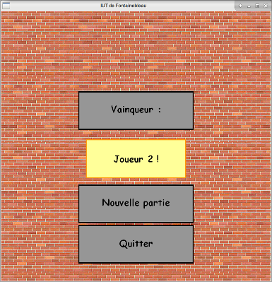

Une fois la partie terminer, le gagnant est afficher a l’écran, et on peut recommencer une partie ou quitter le jeu.

Affichage du vainqueur=>

Structure interne du programme:

fenetre1.h
fenetre1.c
fenetre2.h
fenetre2.c
fenetre3.h
fenetre3.c
initialiser.h
initialiser.c
main.c

Le fichier fenetre1.c contient les fonction qui servent à:
_Afficher l’ecran de paramètre de jeu.
_Choisir les paramètre de jeu.

Le fichier fenetre2.c contient les fonction qui servent à:
_afficher la grille de jeu.
_exécuter les tour de joueur et robot .
_verifier la condition de fin de jeu.

Le fichier fenetre3.c contient les fonctions qui servent à:
_afficher le vainqueur.
_choisir de quitter ou recommencer une partie.

Le fichier initialiser.c contient toute les constantes (#define) et les fonction qui servent à :
_initialiser la position des joueurs et des case bloquées.
_temporiser.
_afficher le fond d’écran.

Le fichier main.c contient le programme qui permet de faire fonctionner le jeu.

Données représentant l'état d'une partie en cours

Les données du paramètre de jeu son stocker dans un tableaux,appelé Choix, dans la première case il y a le nombre de joueur (1 pour 1 joueur et 2 pour 2joueur) et la taille de la grille dans la deuxième case (3 pour une grille 3x3, 4 pour une grille 4x4 etc…).

Ici: Choix[2]={1,3};

Un clique sur “Jouer” permet de commencer la partie .

Écran: Choix des paramètres

La position des différent élément est stockée dans un tableau multidimensionnel de 9x9, appelé tab_pos.
Le joueur 1 (bleu) est représenté par le chiffre 2 ,le joueur 2 (rouge) par le chiffre 3 ,une case bloquée par le chiffre 1 et une case vide par 0.
Quand un joueur est déplacé, son ancienne position est remplacée par 0.
ici tab_pos=
2 | 0 | 0 | 0 | 0 | 0 | 0 | 0 | 0
0 | 0 | 0 | 0 | 0 | 0 | 0 | 0 | 0
0 | 0 | 0 | 0 | 0 | 0 | 0 | 0 | 0
0 | 0 | 0 | 0 | 0 | 0 | 0 | 0 | 0
0 | 0 | 0 | 0 | 3 | 0 | 0 | 0 | 0
0 | 0 | 0 | 0 | 0 | 0 | 0 | 0 | 0
0 | 0 | 0 | 0 | 0 | 0 | 0 | 0 | 0
0 | 0 | 0 | 0 | 0 | 0 | 0 | 0 | 0
0 | 0 | 0 | 0 | 0 | 0 | 0 | 0 | 0

Ici, tab_pos=
2 | 1 | 1 | 0 | 1 | 0 | 0 | 0 | 0
1 | 1 | 1 | 0 | 0 | 0 | 0 | 0 | 0
0 | 1 | 1 | 0 | 3 | 0 | 0 | 0 | 0
0 | 1 | 1 | 1 | 0 | 0 | 0 | 0 | 0
0 | 0 | 0 | 0 | 1 | 0 | 0 | 0 | 0
0 | 0 | 0 | 0 | 0 | 0 | 0 | 0 | 0
0 | 0 | 0 | 0 | 0 | 0 | 0 | 0 | 0
0 | 0 | 0 | 0 | 0 | 0 | 0 | 0 | 0
0 | 0 | 0 | 0 | 0 | 0 | 0 | 0 | 0

Pour verifier qu’un joueur est bloqué, la fonction FinDeJeu, parcours le tableau et fixe le joueur qu’il trouve en premier, puis parcours les case autour du joueur, si il y a que des 1 alors le joueur a perdu et la fonction renvoie 1.
2 | 1 | 1 | 0 | 1 | 0 | 0 | 0 | 0
1 | 1 | 1 | 0 | 0 | 0 | 0 | 0 | 0
0 | 1 | 1 | 0 | 3 | 0 | 0 | 0 | 0
0 | 1 | 1 | 1 | 0 | 0 | 0 | 0 | 0
0 | 0 | 0 | 0 | 1 | 0 | 0 | 0 | 0
0 | 0 | 0 | 0 | 0 | 0 | 0 | 0 | 0
0 | 0 | 0 | 0 | 0 | 0 | 0 | 0 | 0
0 | 0 | 0 | 0 | 0 | 0 | 0 | 0 | 0
0 | 0 | 0 | 0 | 0 | 0 | 0 | 0 | 0

Pour vérifier que le joueur clique sur une case adjacente, on fait deux calcul:

(x_ancienne position – x_nouvelle position)²
(y_ancienne position – y_nouvelle position)²

si le resultat de ces calculs est inférieur a 2 alors le joueur a cliquer sur une case adjacente.

Une fois la partie fini, cette écran s’affiche,
un clique sur “Nouvelle partie” et la valeur 1 est renvoyer par la fonction ChoixFin, un clique sur “Quitter” et la fonction ChoixFin renvoie -1.

Conclusion:

Le programme fonctionne mais le code peut étre optimiser.
Je n’ai pas réussi a faire fonctionner la fonction ChargerImageFond de la bibliotéque graph.h sur les ecran virtuelle , j’ai du faire autrement.

